附件2
线上考试操作说明

本次考试为闭卷在线笔试形式，考生须自行准备符合要求的考试设备、监控设备和考试场所。考生须仔细阅读《线上考试操作说明》。
- 考试客户端下载链接：
https://rcpj.zfoline.net/#/registry/download?organization=08da1de4-40d9-4ffe-85bf-2189ddff8631
二、考试要求
考生自行准备考试设备和场地参加考试，考试系统自带人脸核验和全程监控功能，作为第一视角监控；同时在监控机上（智能手机端）全程开启“旁路”第二视角监控平台，作为第二视角独立监控。
（一）考试设备
1.用于考试的电脑：
（1）考试设备需为带正常上网功能的电脑，电脑操作支持Windows系统。
（2）硬盘：电脑系统盘存储容量至少 20G（含）以上可用空间。
（3）考试用设备应具备可正常工作的摄像设备（内置或外置摄像头均可）和音频输入输出设备，同时需要提前安装好考试客户端。
（4）考试期间将全程使用摄像头，需确保电脑摄像头开启，无遮挡。
（5）如使用笔记本电脑请保持电量充足，建议全程使用外接电源。
（6）打开在线考试系统前，建议关闭电脑上与考试无关的应用软件，包括安全卫士、电脑管家及各类通讯软件，避免被动弹窗导致被系统判定为作弊。
2.用作旁路第二视角监控的设备
（1）带正常上网功能的智能手机或平板设备，必须带有可正常工作的摄像头。
（2）旁路监控设备操作系统版本及推荐使用的浏览器要求如下：
设备 | 智能手机/平板设备
操作系统 | IOS | Android
系统版本 | IOS 最新版 | Android 10+
浏览器 | Safari 11+ | 旁路视频APP
摄像头 | 有 | 有
特别提醒：
①强烈建议考生使用推荐的浏览器(建议使用谷歌 Chrome 浏览器（最新版）、Safari 11+浏览器)登录“旁路”第二视角监考平台；如考生自行选用其他浏览器导致监控效果不佳，由考生自行承担后果。
②Android操作系统旁路视频APP下载链接：
https://rcpj.zfoline.net/#/registry/download?organization=08da1de4-40d9-4ffe-85bf-2189ddff8631
（3）手机或平板支架：将智能手机或平板设备固定摆放，便于按监控视角要求调整到合适的位置和高度。
（4）确保监控用设备电量充足，建议全程使用外接电源。
（5）开启旁路监控前应在系统设置中取消屏幕的自动锁定，关闭与考试无关应用的提醒功能，避免来电、微信、或应用软件打断监控过程。
（6）云监考（旁路）的手机设置为在充电时永不息屏。手机在充电情况下永不息屏设置方式如下：
IOS设备：在设置-显示与亮度-自动锁定内，设置为“永不”；
安卓设备：安卓手机需先开启“开发人员选项/开发者选项”，由于每个品牌机型的开发者选项操作步骤不同，请自行百度搜索本人手机品牌的开发者选项如何开启。开启开发者选项后，在开发者选项内，开启“不锁定屏幕（充电时屏幕不会休眠）”如图1所示。
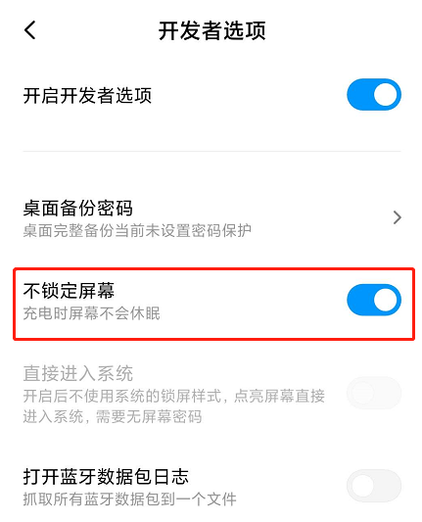
（图1）
3.网络条件要求
（1）考试场所应有稳定的网络条件，支持考试设备和监控设备同时联网。
（2）网络带宽不低于20Mbps，建议使用带宽50Mbps或以上的独立光纤网络；
（3）每位考生网络上传速度不低于2MB/s；
（4）建议考生准备4G等手机移动网络作为备用网络，并事先做好调试，以便出现网络故障时能迅速切换备用网络继续考试。
（二）考试环境及着装要求
考生所在的笔试环境应为光线充足、封闭、无其他人、无外界干扰的安静场所，考生端坐在距离摄像头50cm（误差不超过±5cm），着白色或浅色无领上衣，笔试时将五官清楚显露，不得佩戴首饰（如发卡、耳环、项链等），头发不要遮挡眉毛，鬓角头发需掖至耳后，不允许化浓妆，长发考生须将头发绑起。笔试背景需保持整洁，考生需要保证双手及肩部以上全部呈现在摄像头可视范围内。
特别提醒：
（1）考试期间如发生网络故障，考试系统会即时提醒考生，请考生在看到异常提示后迅速修复网络故障。故障解决后，考生可重新进入考试继续作答，网络故障发生之前的作答结果会保存；但是，由于考试设备或网络故障导致考试时间的损失、或无法完成考试的，将不会获得补时或补考的机会。
（2）使用设备前应关掉无关应用或提醒功能，避免来电、微信、或其他应用打断笔试过程。
a.苹果IOS设备关闭消息通知方法见：
https://jingyan.baidu.com/article/fcb5aff71285c4edaa4a712b.html
b.安卓设备关闭消息通知方法见：
https://jingyan.baidu.com/article/e75aca859a5fc3542edac6a6.html
（3）正式笔试过程中设有登录次数限制，若超过限制次数，考生将无法再进入笔试。如考生在首次登录系统时无法正常登录，请立即点击笔试客户端右下角“在线客服”或“通话”，与工作人员取得联系，切勿在未与工作人员联系的情况下自行重新登录系统。如因考生未与工作人员联系自行多次登录系统导致超过登录次数，所造成的后果由考生自行承担。为确保笔试顺利进行，请考生于开考前务必关闭无关网站、退出相关微信、QQ等软件账号，并将相关软件设置禁止app消息弹窗。
三、在线考试流程
1.笔试系统登录
（1）考生必须使用考试客户端选择对应考试任务进入之后，首先进行设备检测，检测电脑设备是否符合考试要求，如图5所示，设备检测通过之后输入考生报名时的身份证号登录，如图6所示：
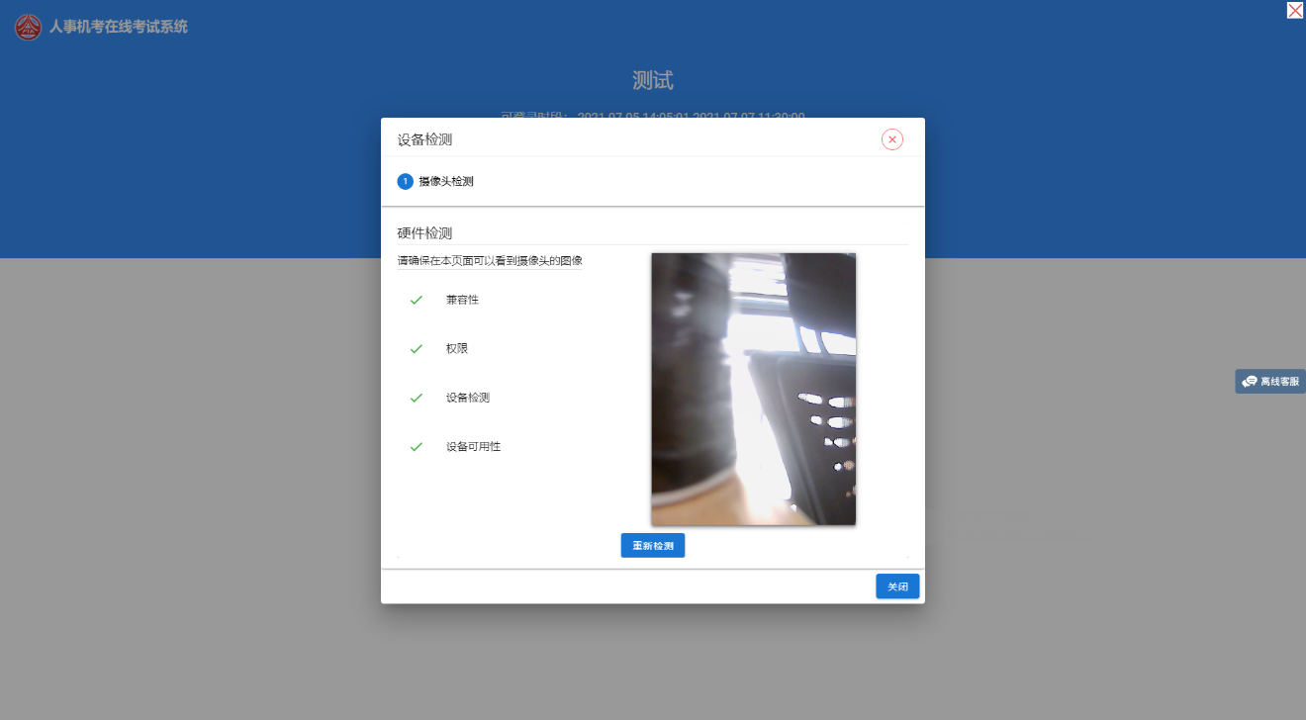
（图5）
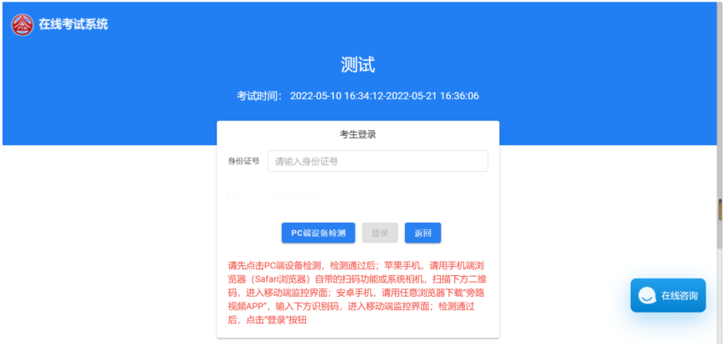
（图6）
（2）输入正确的登录信息，点击“登录”按钮，进入考生个人信息核对页面，如图7所示：
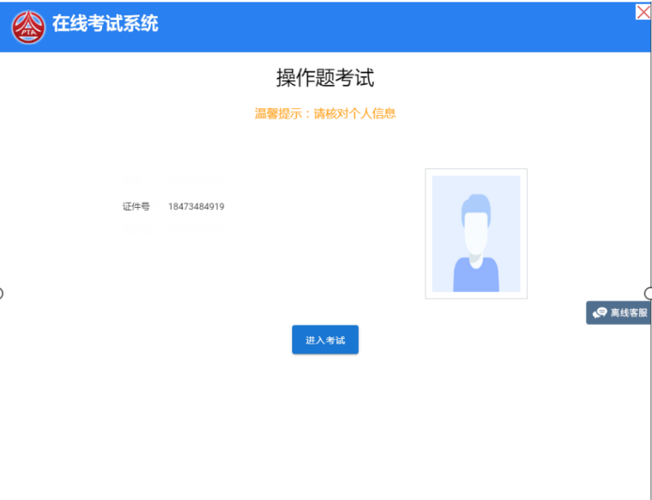
（图7）
2. 点击“进入考试”按钮，进入到我已阅读界面，如图8所示：
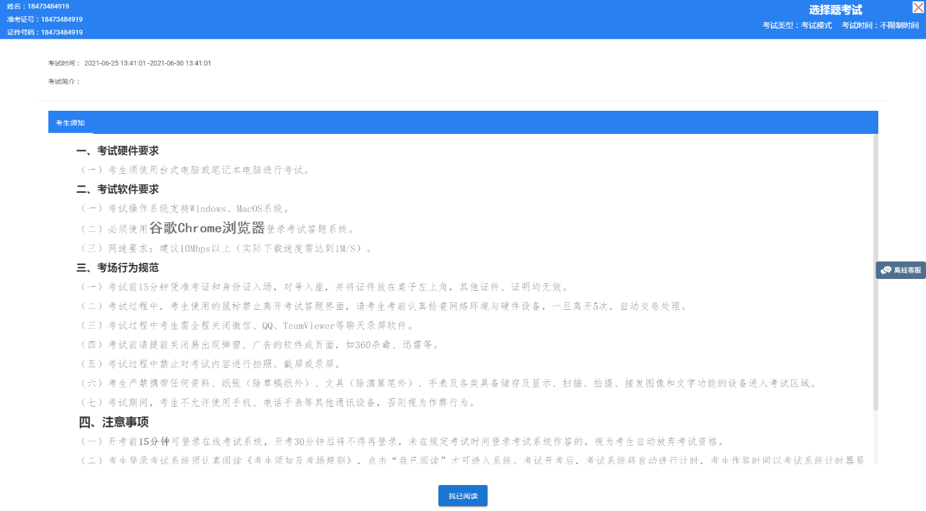
（图8）
3.开启旁路监控
（1）考生选择对应考试任务之后，考生可扫描考试登录界面正下方显示对应二维码或识别码，如图9所示：iOS系统使用自带浏览器扫码，Android系统使用下载“旁路视频APP”输入识别码登录开启旁路如下图10所示（需先登录手机端旁路监控后才能登录作答系统）。
注：以下呈现的所有二维码仅供展示，请以实际考试中获取的二维码为准。
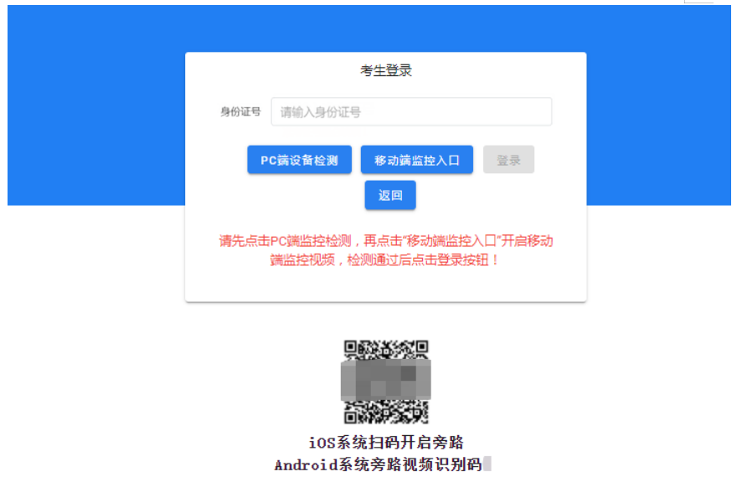
（图9）
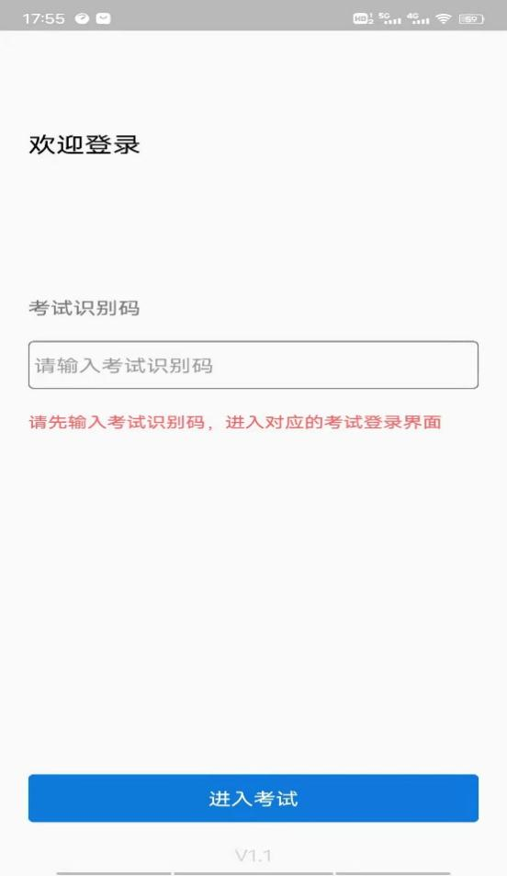
（图10）
如使用IOS设备（iPhone、iPad）作为监控设备，扫描二维码后依据提示使用Safari登录旁路监控；安卓机型输入识别码后依据提示登录旁路监控，如下图11所示。
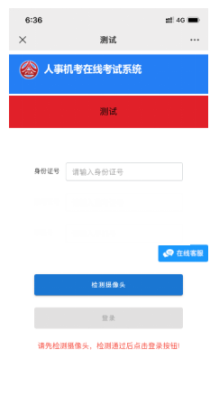

（图11）
（2）允许旁路监控访问相机，如下图12所示。
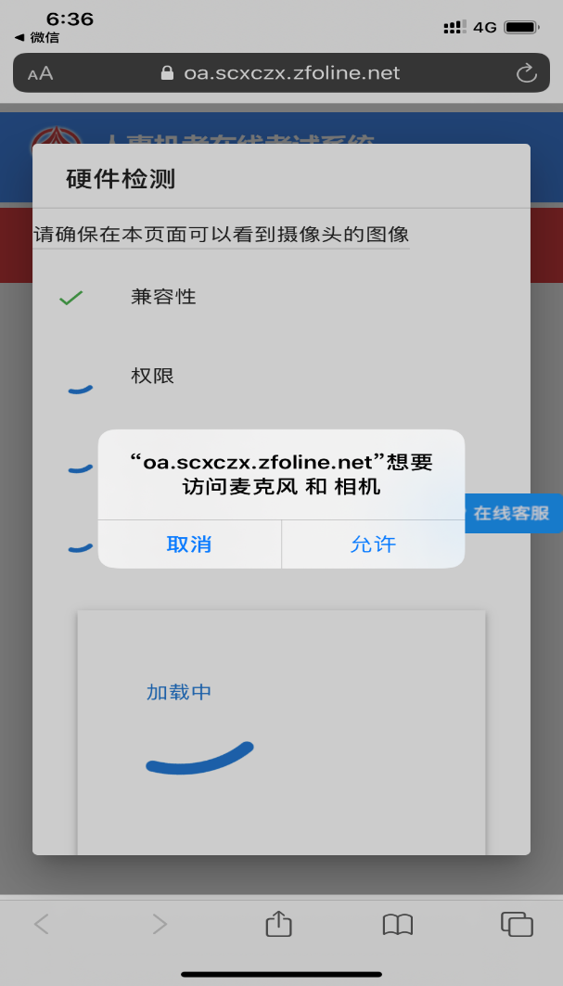
（图12）
（3）将监控设备摆放到合适的位置，建议的监控视角效果，如下图13所示。具体要求可参考第二视角旁路监控架设要求。
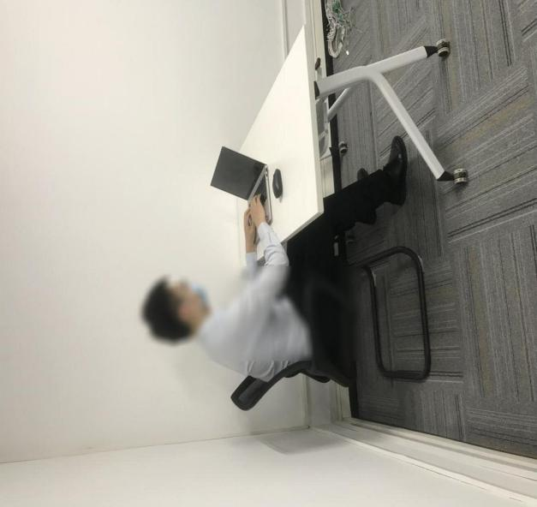
（图13）
4.答题及交卷
（1）点击我已阅读，统一开考时间到，系统进入作答界面，考生开始作答，如下图14所示。
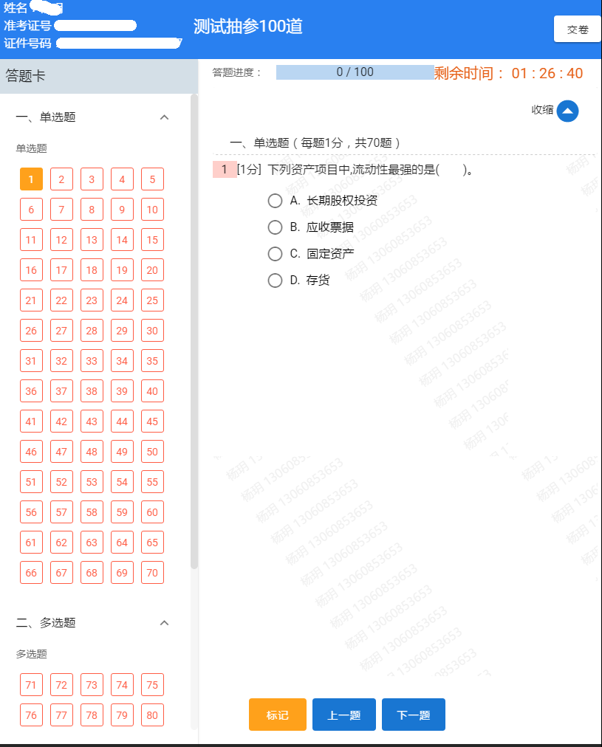
（图14）
（2）考生作答完毕后点击作答界面右上角“交卷”按钮，系统会对其作答进度进行核查并弹出“交卷提醒”对话框，如下图15所示。
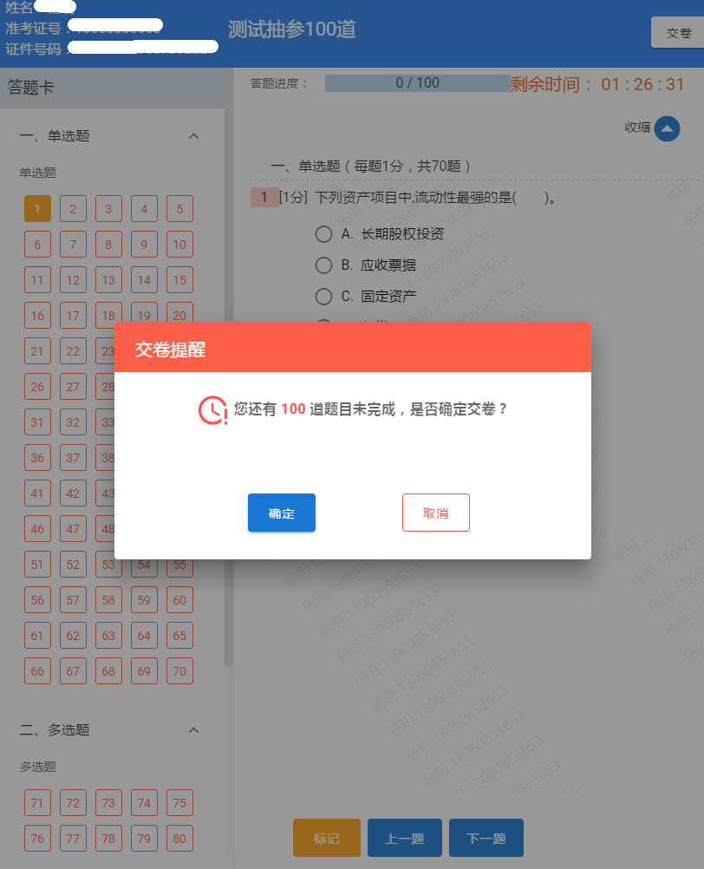
（图15）
（3）考生确认交卷之后系统自动收卷，如下图16所示。
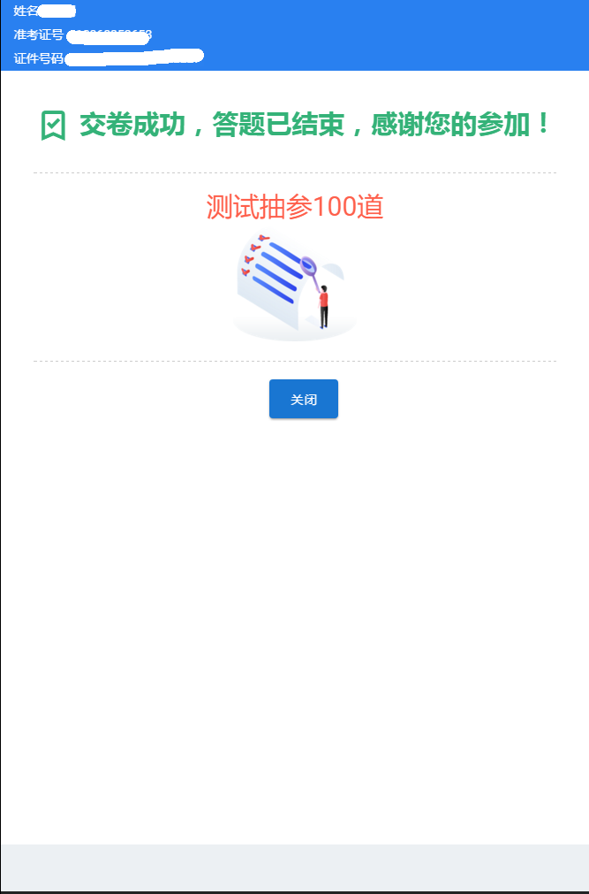
（图16）
（4）考试过程中，考试设备的摄像头保持正面面对考生。建议考生的完整的头部、肩部处在监控范围内，并露出双耳，如下图17所示。考试设备四周光线充足、均匀，避免监控画面过暗或过亮。
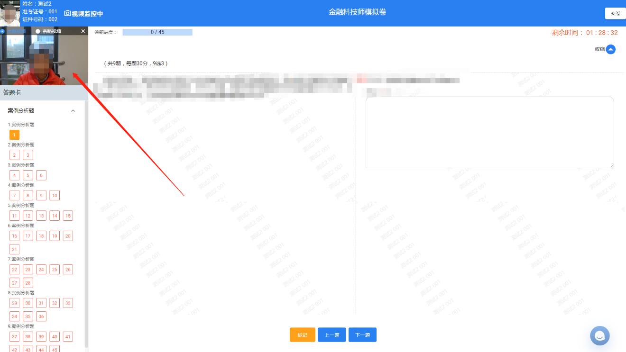
（图17）

四、第二视角旁路监控的架设
1.第二视角旁路监控设备摄像头建议架设在考试设备的侧后方、距离1.5米-2米处、摄像头高度1.2-1.5米，与考试位置成45度角，如下图18所示。
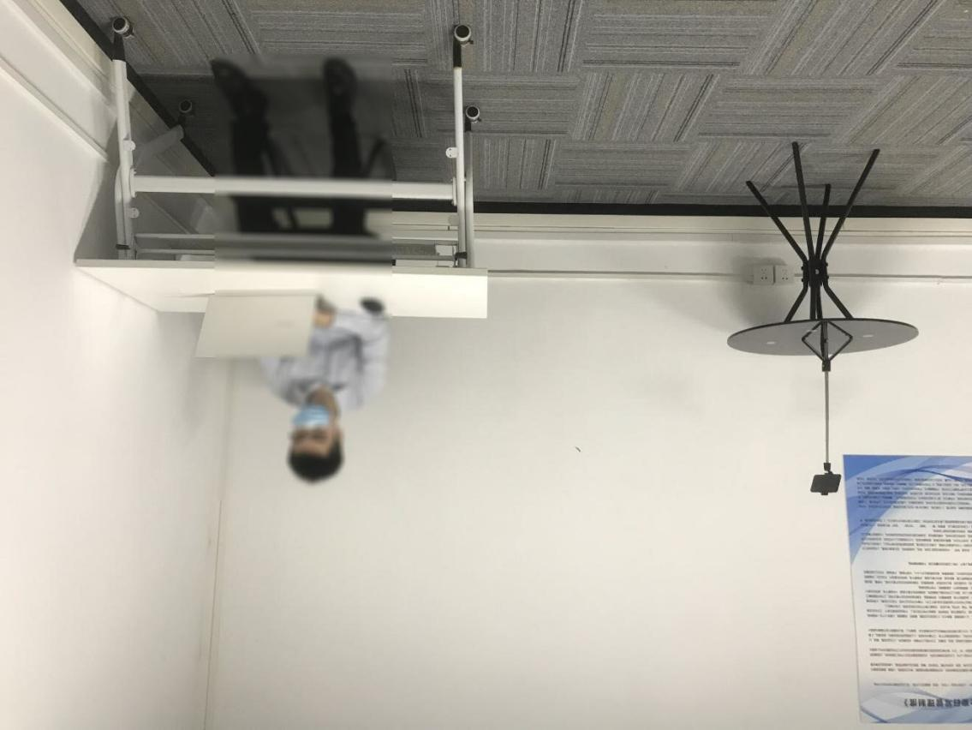
（图18）
2.第二视角旁路监控设备架设好以后，可以使用前置摄像头的拍照功能，查看监控效果、调试监控角度。确认监控摄像头正常工作无遮挡，监控范围覆盖考生完整侧面人像（双手可见）、桌面物品摆放情况、完整的考试设备、答题设备的屏幕、以及考生周边环境。保证考试区域光线均匀充足，避免监控画面过暗或过亮，导致监控效果不佳被判定为违纪，如下图19所示。
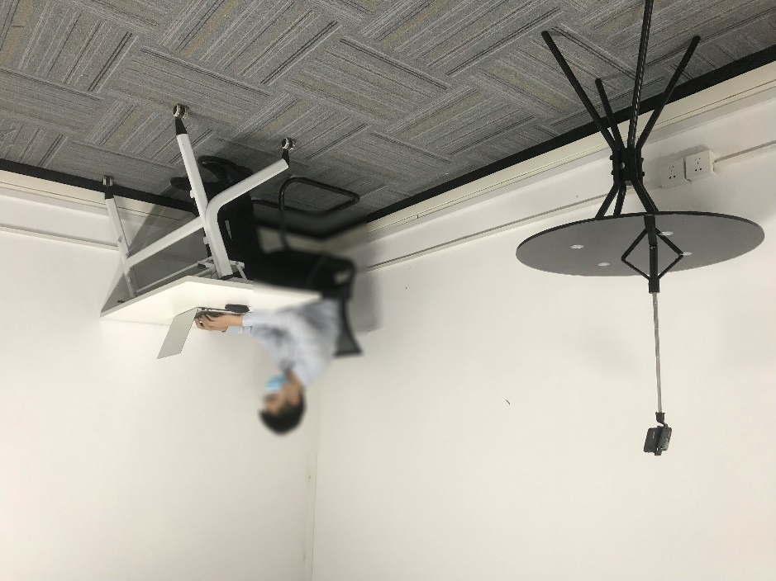
（图19）
3.最后，仔细检查监控设备摆放的稳定程度，避免考中设备倾倒造成损失。如考中在笔试客户端看到第二视角断连的相关提示，请考生尽快检查第二视角监控视频是否连接正常，如断连请尽快重新连接，避免因断连时间过长导致被判定为违纪。
五、客服支持
1.在线考试系统，如果遇到设备或操作等技术问题，可点击页面右侧“在线客服”或“通话”获取帮助，如图20、21所示。
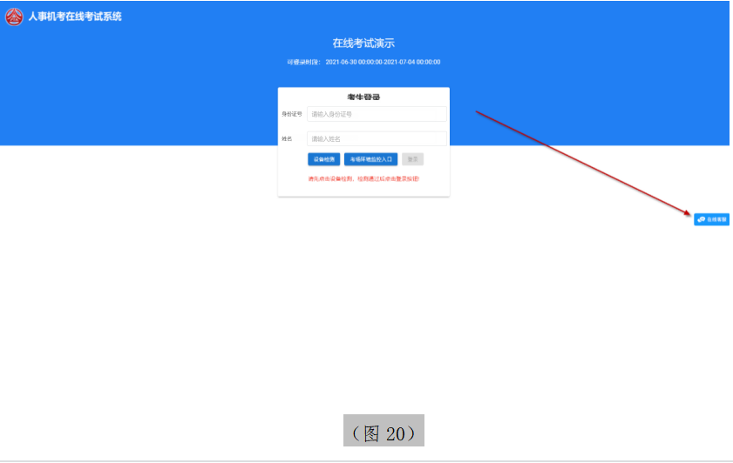
（图20）
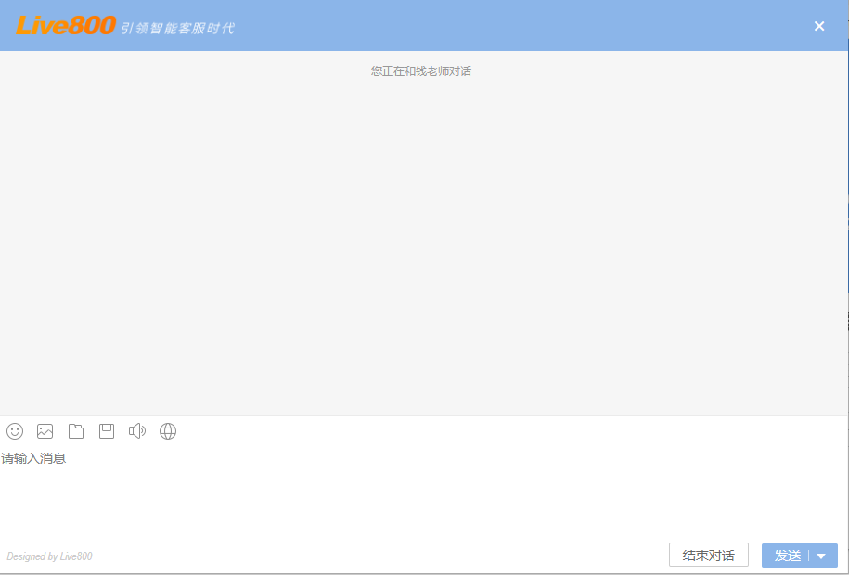
（图21）

2.特别提醒：
（1）技术支持仅解答考试系统相关的问题；严禁向技术支持透露或咨询与考试内容有关的问题。
（2）在线考试技术咨询电话：0731 - 85240657 转8005。

